如何减小示波器垂直量测量偏差
来源：互联网
[导读]示波器用户在进行幅值/峰值等垂直量测量时，偶然遇到测量结果与预期稍有偏差，测量不够准确的问题，使用户对示波器的测量精度产生了质疑，在这里说说示波器幅值/峰值等垂直量测量为什么出现测量偏差，针对这种现象将
示波器用户在进行幅值/峰值等垂直量测量时，偶然遇到测量结果与预期稍有偏差，测量不够准确的问题，使用户对示波器的测量精度产生了质疑，在这里说说示波器幅值/峰值等垂直量测量为什么出现测量偏差，针对这种现象将如何改进从而减少测量误差。
客户在使用示波器测量高频信号、强电压、微小信号或者电源纹波、噪声等的幅值/峰值等垂直量时，测量值出现偏差，垂直量测量值偏小或偏大等，导致用户对示波器测量准确性产生质疑。


图1示波器测量疑问
示波器垂直量测量出现偏差的原因归结为以下四点：
① 低频补偿调节与否;
② 示波器的底噪干扰对测量的影响;
③ 示波器的幅频特性曲线差异;
④ 示波器的垂直分辨率对测量的影响。
当然示波器测量精度不一定比得上高精度的万用表，所以若要在示波器垂直量测量中测出比较准确的数据需要掌握正确的操作技巧。
1、低频补偿调节与否
低频补偿(LFC)需要使用kHz范围内的方波(通常为1KHz 或10KHz)来调整X10档探头的频率响应。在进行低频补偿时，使用探头连接kHz方波信号，若出现过补偿或欠补偿的情况，可以用低频调节棒调节探头的低频补偿电容至方波平顶即可。

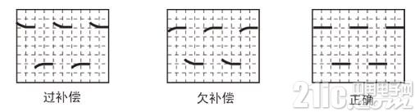
图2波形补偿情况
为何一定要进行低频补偿?
如下图3所示为探头与示波器输入端相连时的内部电路图，R1是一个9MΩ的串行电阻，与示波器输入端1MΩ输入电阻组成10:1的衰减器，可有效减少输入电容，有利于高频信号的测量。
使用X10档探头测量信号时，随着信号频率的增加，容性负载的影响就越明显，此时探头主体中探针、电缆存在寄生电容(Cp、Cc)会造成探头与示波器的阻抗不匹配(R1xC1≠R2x(C2+Cc))，从而影响信号测量。
由于寄生电容的不一致性，所以需要将C1做成可调电容，用来补偿寄生电容的影响，使得R1xC1=R2x(C2+Cc)，从而使探头与示波器得以匹配。由于R1、R2的阻值比较大，所以R1、C1、R2、C2形成的极点频率比较低，所以该电容又称为低频补偿电容。

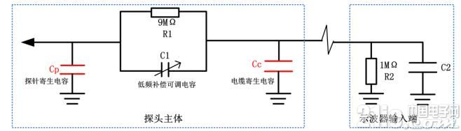
图3 探头补偿电路
低频补偿对信号垂直量测量的影响：
以测量正弦波的峰峰值为例，在欠补偿的情况下，波形的垂直量将会偏小，过补偿的情况下，垂直量将会偏大，如下图4所示。

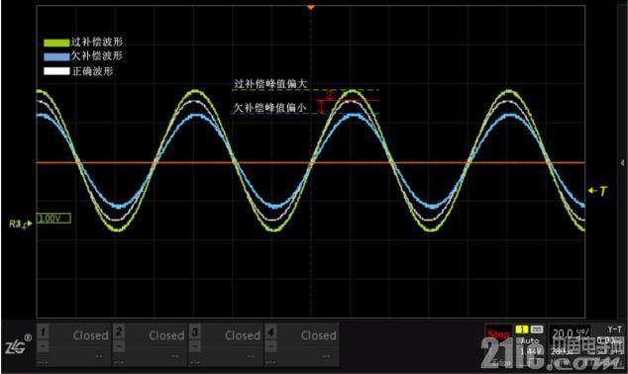
图4不同补偿下波形幅值的变化
2、示波器的底噪的干扰对测量的影响
底噪：
通常是指示波器的“基线本底噪声”，在示波器的模拟前端和数字转换过程造成的垂直噪声。底噪的大小用信噪比来表示，该值越大，代表该信号的噪声干扰越小，即测量仪器的底噪越小。
底噪对垂直量测量的影响：
底噪在示波器屏幕上表现出来就是当示波器置于最灵敏的垂直档位时产生的噪声波形。当然，示波器的底噪与仪器使用的器件、硬件设计、信号处理等各方面都有关系，所以不同公司或不同型号的示波器底噪不同，如图5所示。

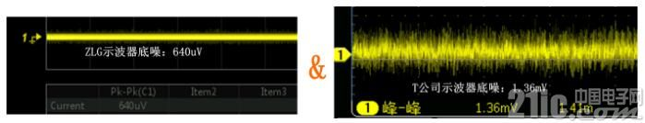
图5 不同公司的示波器底噪不同
⑴ 当示波器的底噪较大时，将会掩盖住小信号，影响微小信号测量的准确度，导致测量垂直量不准确;
⑵ 当示波器的底噪较低，则信号的测量就会比较准确;
如下图6所示的例子，给两不同公司的示波器输入一个峰峰值为4mV的正弦信号，并分别测量其峰峰值从而了解底噪对测量的影响。

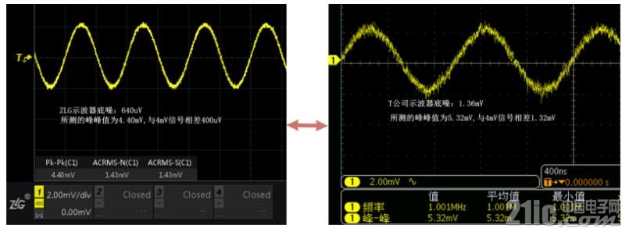
图6 不同公司的示波器峰峰值测量对比
若测量中想减小底噪干扰对测量的影响，可以使用以下方法：
l 示波器的捕获模式使用“平均”捕获，平均捕获可以将多次触发的周期信号进行平均显示，使信号在某个值附近微小浮动，更接近真实值，以减少噪声的影响。
l 示波器可使用“数字滤波”的方式在低通滤波(高通滤波)下将大于截止频率(小于截止频率)噪声信号进行滤除，提高测量的准确性。
3、示波器的幅频特性曲线
带宽：指示波器模拟前端的模拟带宽。它的大小直接决定了示波器可测量的信号频段范围。
具体的说示波器带宽：指示波器测得正弦波的幅度不低于真实正弦波信号-3dB幅度(即真实信号幅度的70.7%)时的最高频率，也称-3dB截止频率点。随着信号频率的增加，示波器对信号的准确显示能力都将会下降，如图7所示为理想的幅频特性曲线。
示波器的幅频特性曲线：指的是示波器信号的幅值随信号频率的增加而变化的曲线。

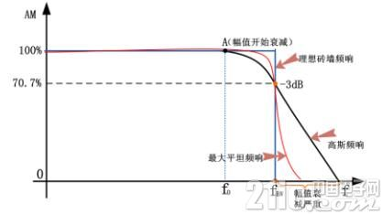
图7 理想幅频特性曲线
从上图7可知，当被测信号的频率等于示波器的带宽(fBW)时，幅值测量结果误差大约为30%。信号频率小于f0的幅值基本无衰减，在f0~fBW 之间信号开始慢慢衰减，大于fBW 信号衰减越来越严重，所以若想使信号幅值衰减小，则被测信号的频率应小于带宽的值很多。
图8所示为理想的幅频特性曲线，但是实际上的示波器的幅频特性曲线的形状不可能是理想的。不同型号的示波器幅频特性可能不一样，但都会尽量趋近于理想曲线的形状。

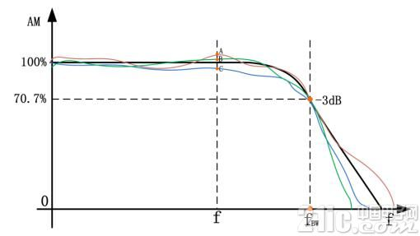
图8 实际的幅频特性曲线
图8为非理想幅频特性曲线示意图，不同的示波器不同的幅频特性曲线它们的平坦度是有差异的，但是带内衰减都在-3dB以内，均符合标准。因此不同示波器在同一个频率点的信号其幅值衰减可能不同，这就导致了不同示波器在幅值测量上有偏差的原因。
4、示波器的垂直分辨率对测量的影响
一般数字示波器采用的都是8位ADC，对任何一个波形值都是用256个0和1来重组。假设示波器垂直方向满量程为8格，对应量化级数256。在垂直档位为500mV/div的情况下，垂直精度为(500mV*8)/256=15.625 mV。测量同一个信号，在垂直档位为50mV/div的情况下，即(50mV*8)/256=1.5625 mV，垂直精度就达到了1.5625 mV。

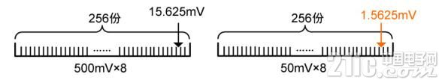
图 9 测量精度
在实际测量中，由于测量波形的幅值不一样，故垂直档位设置也会不一样，但是为了尽量使测量准确，可进行以下操作：
使测试信号幅值尽量占到屏幕6div左右。例如一个峰峰值为7Vpp的正弦波，垂直档位应设为1V/div，而不是2V/div或5V/div。实际上，这涉及到一个电压分辨率的问题， ZDS4054 plus示波器ADC的量化分辨率25LSB/div。例如在1V/div电压下，电压分辨率为40mv，而当10V/div时，电压分辨率为400mv。可知在1V/div下，测量值有更高的分辨率，测量值更准确。
综上所示，示波器能够观测波形变化整体趋势，核心在于高带宽、高采样率、高刷新率，倾向于高速信号测量。若想进行低速信号高精度垂直量测量建议使用高精度的万用表和功率分析仪。

